
全国私立大学ＦＤ連携フォーラム 2014年度パネルディスカッション

「アクティブ・ラーニングを支援する取り組み」
－主体的な学びのための授業支援と教育力活用－

日時：2014年 6月14日（土） 14：00～17：00（受付 13：45～）
会場：法政大学 市ケ谷キャンパス 外濠校舎4階 S405教室
現在、多くの高等教育機関において、社会的要求に伴い学習成果を意識した教育への取り組みの一環として、アクティブ・ラーニング（Active Learning）が実施されています。その実施形態は、例えば、課題設定や問題解決への「能動的学習経験」を踏まえたグループワークやディスカッションを主体とするものや「省察的学習経験」を併せた、「学習の質」向上に向けた学生及び教員の姿勢、態度及び状態等を重視した取組み等、多種・多様であり、また、期待される学修成果と授業規模に応じた導入方法の重要性も指摘されています。
本パネルディスカッションでは、関東・関西の私立大学で取り組まれている事例について情報共有することにより、あらためてアクティブ・ラーニングについて考える機会としたいと思います。

パネリスト

明星大学 明星教育センター 太田 昌宏氏、御厨 まり子氏
明星大学でのアクティブ・ラーニングの取り組み -全学初年次教育「自立と体験１」実践報告と授業外学習への展開-

甲南大学 マネジメント創造学部 Brent A. Jones氏
Flipping and Blending Classes for Student Engagement

立教大学 経営学部 BLP主査/GLP主査 日向野 幹也氏
立教大学BLP/GLPの発展~学生のリーダーシップと教員のリーダーシップ

関西大学 教育推進部・教育開発支援センター 三浦 真琴氏
関西大学におけるアクティブ・ラーニングの取り組み -ハイブリッド型授業で学生をアクティブ・ラーナーに育てる-

参加申込方法

Webにてお申し込みください。

パソコンから https://www.event-u.jp/fm/10399

携帯から https://www.event-u.jp/fm/m10399

申込締切

2014年5月30日（金）
●問合せ先
事務局校：立命館大学 教育開発推進機構
〒603-8577 京都市北区等持院北町56-1
Tel：075-465-8304／FAX：075-465-8318

アクセスマップ

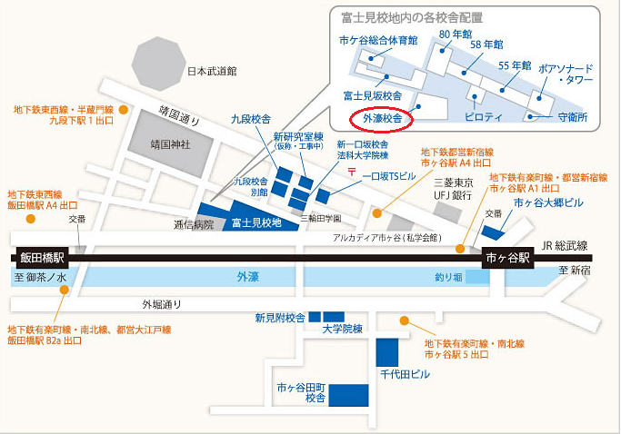
最寄駅からのアクセス

【JR線】
総武線：市ヶ谷駅または飯田橋駅下車徒歩10分
【地下鉄線】都営新宿線
市ヶ谷駅下車徒歩10分
【地下鉄線】東京メトロ有楽町線
市ヶ谷駅または飯田橋駅下車徒歩10分
【地下鉄線】東京メトロ東西線
飯田橋駅下車徒歩10分
【地下鉄線】東京メトロ南北線
市ヶ谷駅または飯田橋駅下車徒歩10分
【地下鉄線】都営大江戸線
飯田橋駅下車徒歩10分

